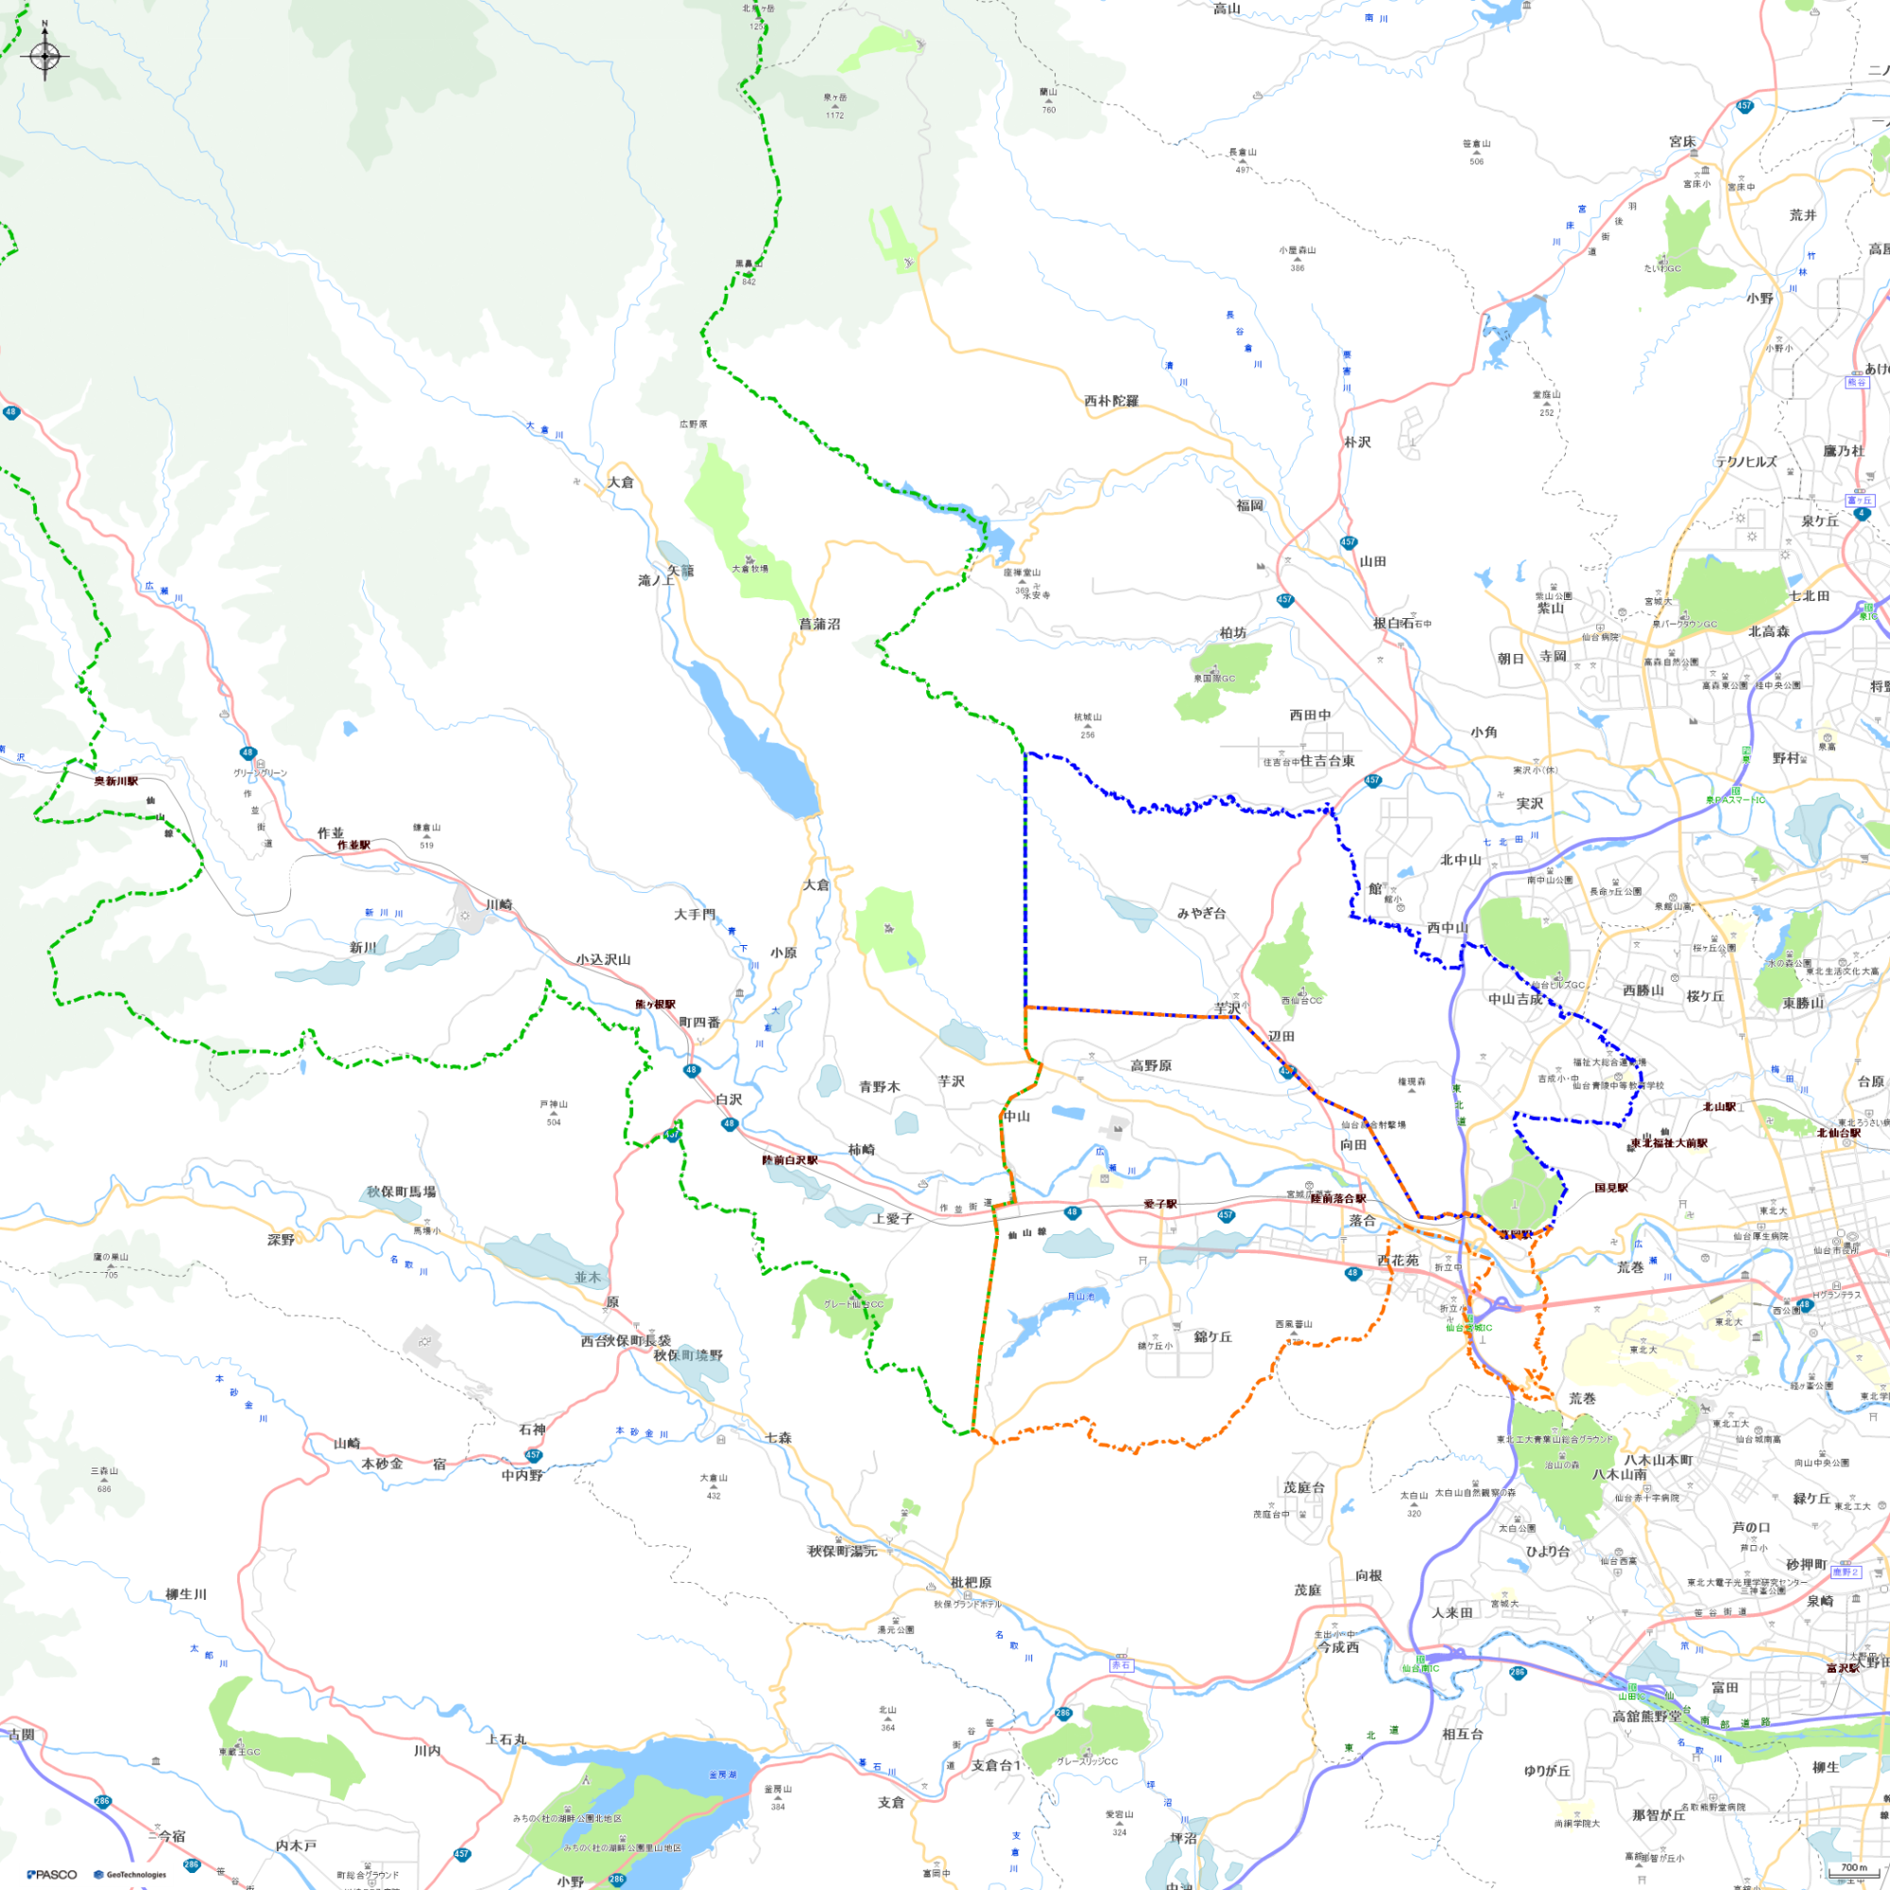**計画的・効率的なパトロール実施にむけた提案(パトロールエリア図)**

(様式第9-2号)

※標準的なパトロールエリアの区分けを記載しているため，計画的・効率的なパトロール実施にむけたパトロールエリアの区分けをご提案ください。

**凡　　例**

**宮城総合支所管内エリア**

**エリア①**

**エリア②**

**エリア③**